光伏供电的智能家用烟雾检测报警展示系统

作 者：种善文、李言军、李昂、李显成、刘雪
指导教师：李振华、许亮
所在学校：枣庄学院 获奖等次：二等奖
作品简介：
本作品设计了一套光伏供电的智能家用烟雾检测报警展示系统，具有烟雾精确检测、报警信号无线传输、自动风扇、自动开窗、智能温控、红外防盗、人体感应照明和光伏独立电源等多种功能。
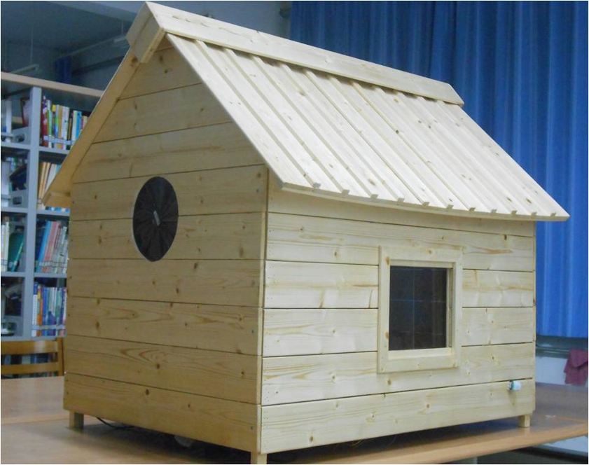

科学性：
本作品依据烟雾检测报警系统的设计原理，结合单片机、传感器、无线通信、电路设计和光伏发电等多种技术，构建一套完整的系统，实现功能应用。

创新性：
1．烟雾检测系统灵敏度高，检测范围广且可调；
2．系统集成多种功能，实现了烟雾检测报警、无线报警传输、多功能联动响应等功能；
3．使用光伏发电系统作为独立电源，保证在市电断电的情况下，系统24小时不间断工作。
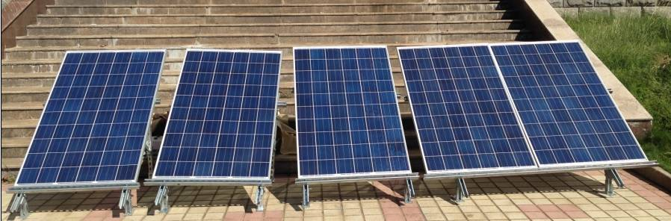

实用性：
本作品具有灵敏度高、集成度好、成本低、功能可扩展性强和节能环保等特点，无特殊环境和地域限制，应用广泛。系统采用光伏发电技术，积极响应国家节能减排的号召。相比于其他同类产品，本系统具有很好的推广价值。特别是面向普通家居应用，潜在的用户群体巨大，具有良好的市场前景。

